Муниципальное бюджетное общеобразовательное учреждение
«Школа № 1»
(МБОУ Школа № 1)
УТВЕРЖДАЮ
Директор
МБОУ Школа № 1

от
14.06.2022

ПАСПОРТ
учебного кабинета начальных классов № 14

1. Общие положения
Заведующий кабинетом: | Учитель начальных классов О.М. Цирковская
Ф. И. О. учителей, работающих в  кабинете: | О.М. Цирковская  Ю.В. Феофилова
Площадь кабинета: | 45 кв. м
Число рабочих мест: | 30

Перечень документов в кабинете
№ п/п | Наименование | Наличие
1 | Паспорт кабинета | +
2 | Папка «Инструкции по охране труда педагога» | +
3 | Папка «Нормативно-правовое обеспечение педагогической деятельности» | +
4 | Папка «Инструкции по технике безопасности, правила поведения для обучающихся» | +
5 | Занятость кабинета | +
6 | План эвакуации из кабинета | +
7 | Протокол рассаживания обучающихся | +

Занятость кабинета
№  урока | Понедельник | Вторник | Среда | Четверг | Пятница | Суббота
1 | + | + | + | + | + | ?
2 | + | + | + | + | + | ?
3 | + | + | + | + | + | ?
4 | + | + | + | + | + | ?
5 | + | + | + | + | + | ?
13:30–  16:30 | ГРУППА ПРОДЛЕННОГО ДНЯ

План-схема кабинета

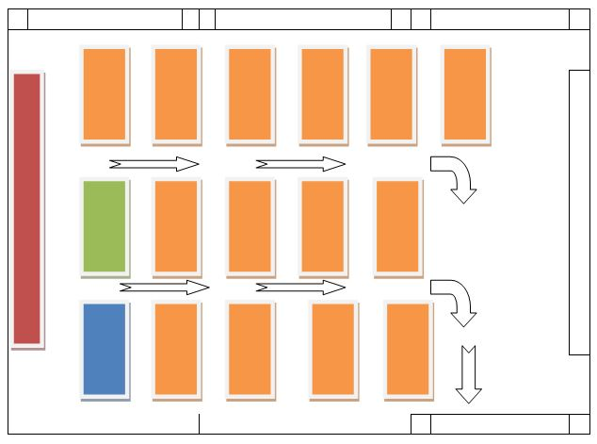

2. Оснащение
Наименование | Количество
Мебель и общее оснащение
Рельсовая система с классной и интерактивной доской (программное обеспечение, проектор, крепления в комплекте) | 1
Стол учителя с ящиками для хранения или тумбой | 1
Кресло учителя | 1
Шкаф для хранения учебных пособий | 4
Доска магнитно-маркерная | 1
Система (устройство) для затемнения окон | 3
Стул ученический поворотный, регулируемый по высоте, для начальных классов | 30
Стол ученический, регулируемый по высоте | 15
Стеллаж демонстрационный | 1
Шкаф для хранения личных вещей с индивидуальными ячейками | 1
Корзина мусорная | 1
Кашпо | 5
Потолочный светильник | 10 по 4 лампы
Технические средства обучения (ТСО)
Компьютер учителя (лицензионное программное обеспечение, образовательный контент, система защиты от вредоносной информации) | 1
Многофункциональное устройство | 1
Сетевой фильтр | 1
Электронные средства обучения
CD, DVD | 25
Электронные учебники и практикумы | 25
Мультимедийные обучающие программы | 3
Демонстрационные учебно-наглядные пособия
Дидактические и наглядные пособия (по предметным областям), в том числе с наглядно-тестовыми комплексами | 25
Демонстрационные пособия по русскому/родному языку и литературному чтению для начальных классов | 25
Сюжетные (предметные) картинки по русскому/родному языку и литературному чтению для начальных классов | 15
Раздаточные карточки с буквами русского/родного алфавита | 25
Словари, справочники и энциклопедии по русскому/родному языку и истории родного края и литературному чтению для начальных классов | 25
Модель-аппликация демонстрационная по изучению грамоте русского/родного языка | 5
Настольные лингвистические игры | 5
Комплект портретов для оформления кабинета начальных классов | 1
Комплект орфографических алгоритмов, мнемонических стихов и цифровых словарей для проведения обучения | 1
Раздаточные предметные карточки по английскому языку | 25
Словарь русско-английский | 25
Комплект чертежного оборудования и приспособлений | 25
Геометрические тела демонстрационные | 10
Модели раздаточные по математике для начальных классов | 12
Справочники и энциклопедии по Основам религиозных культур и светской этики | 12
Комплект демонстрационного оборудования по окружающему миру для начальных классов | 1
Коллекции и гербарии | 5
Комплект оборудования и инструментов для отработки практических умений и навыков по изобразительному искусству для начальных классов | 1
Муляжи предметов (вазы, фрукты, овощи, животные) | 10
Комплект раздаточный учебно-лабораторного и практического оборудования по технологии для начальных классов | 1

3. Контроль состояния кабинета
График осмотра состояния учебного кабинета
Объект  осмотра | Сентябр  ь | Октябр  ь | Ноябр  ь | Декабр  ь | Январ  ь | Феврал  ь | Мар  т | Апрел  ь | Ма  й
Стены | +
Пол | +
Дверь | +
Окна | +
Мебель  учительска  я | +
Мебель  ученическа  я | +
ТСО | +
Наглядные  пособия | +
<...> | +

Замечания по итогам осмотра
Объект осмотра | Дата осмотра | Недостатки | Отметка об устранении  недостатков
Пол | 06.09.2022 | Плинтус отстает от  стены | Разнорабочий  В.Ю. Иваньков
Карта  России | 13.09.2022 | Надорван край | Учитель начальных классов О.М. Цирковская
Стенд «Птицы Поволжья» | 20.09.2022 | Разрисован маркером | Учитель начальных классов О.М. Цирковская
<...>

4. Безопасность
Инструкция для обучающихся «Правила поведения в кабинете»
Общие требования по охране труда
1. Каждый ученик отвечает за чистоту, порядок и сохранность своего рабочего места.
2. Обучающимся категорически запрещается мыть окна, светильники, чистить стекла, подходить к электроприборам, выключателям, розеткам.
3. Нельзя закрывать и открывать окна, садиться и подниматься на подоконники.
Перед началом работы
1. При входе в класс не толкаться, не суетиться, соблюдать дисциплину и организованность.
2. Все оборудование кабинета включайте только с разрешения и с участием учителя.
Самовольное включение оборудования запрещается.
3. Прежде чем приступить к уроку, необходимо вспомнить все указания учителя по безопасному ведению занятия.
Во время работы
1. В кабинете соблюдайте порядок и чистоту, выполняйте правила техники безопасности.
2. Не держите на рабочем месте предметы, не требующиеся при выполнении задания.
3. Не отвлекайтесь сами и не отвлекайте других от работы посторонними разговорами.
4. Будьте внимательны, дисциплинированны, осторожны, точно выполняйте указания учителя.
5. Не сорить, не пылить, мусор убирать в специальную урну.
При аварийной ситуации
1. Во всех случаях возникновения предаварийной ситуации (обрыв кабеля питания,
самопроизвольное отключение оборудования, появление запаха гари и других признаков)
поставьте в известность учителя.
2. Предпринимайте действия для устранения причин предаварийной ситуации только с
разрешения учителя.
3. При возникновении в кабинете во время занятий аварийных ситуаций не допускать паники и подчиняться только указаниям учителя.
4. В аварийных ситуациях выходить из класса согласно плану эвакуации школы.
После окончания работы
1. Уборка рабочих мест по окончании работы производится в соответствии с указаниями учителя.
2. При выходе из класса не толкаться, не суетиться, соблюдать дисциплину и организованность.
Инструкция для учителя
1. Учитель обеспечивает:
- систематическое проведение инструктажа с учащимися при использовании ТСО;
- ежегодную разработку мероприятий по охране труда для включения их в планы, соглашения по охране труда;
- проведение всех видов занятий и других работ только при наличии соответствующего оборудования и других условий, требуемых правилами и нормами по технике безопасности и производственной санитарии;
- размещение установок, стендов и приборов в соответствии с правилами и нормами по технике безопасности производственной санитарии;
- безопасное состояние учебных рабочих мест, приборов, инструментов;
- нормальное санитарное состояние помещений;
- своевременное сообщение администрации о несчастных случаях, связанных с работой учащихся в кабинете;
- проверку знаний и выполнение правил учащихся в кабинете.
2. Перед занятиями учитель проверяет готовность учебного кабинета к занятиям, проверяет
исправность электроосвещения и проветривает кабинет.
3. В случае возникновения аварийных ситуаций учитель:
- останавливает проведение работы или занятий, сопряженных с опасностью для жизни;
- принимает меры к эвакуации обучающихся;
- сообщает о происшедшем администрации школы, при пожаре извещает службу «101»;
- оказывает первую доврачебную помощь пострадавшим в случае необходимости согласно действующей инструкции оказания первой помощи пострадавшим.
4. По окончании занятий в кабинете учитель:
- отключает от электросети аппаратуру ТСО;
- проверяет чистоту в кабинете и порядок на рабочих местах;
- проветривает кабинет;
- выключает электроосвещение, закрывает кабинет на ключ.
5. Обо всех недостатках, обнаруженных во время занятий, учитель сообщает администрации.

